**08-04-2016**

1. Mai trebuie lucrat la designul zonei de grafice, mai jos aveti doua inspiratii (mie imi place mai mult la MiniiCRM). Ma intereseaza fundalul sa fie de o culoare mai inchisa si graficele de o culoare mai deschisa. Incercati sa implementati unul din designurile de mai jos.

MiniiCRM:

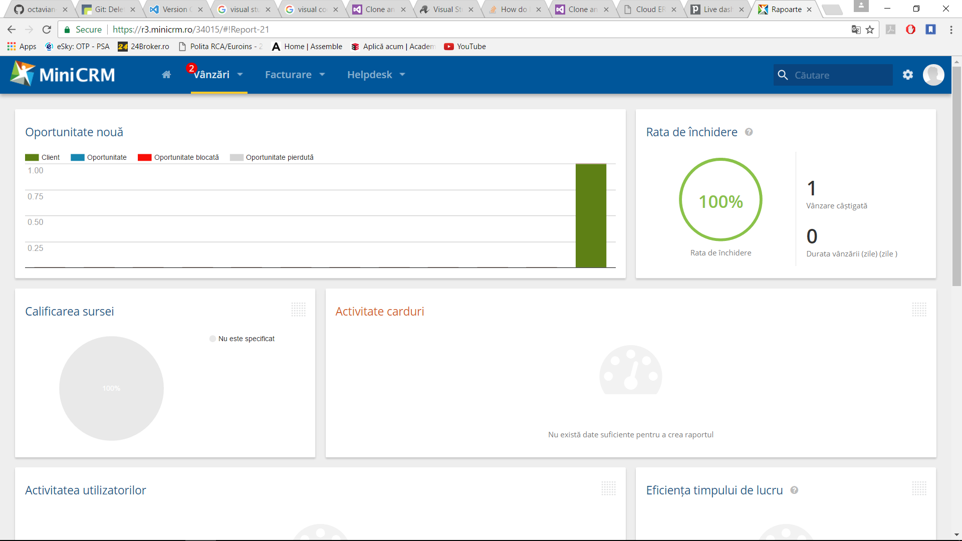

Pipedrive:

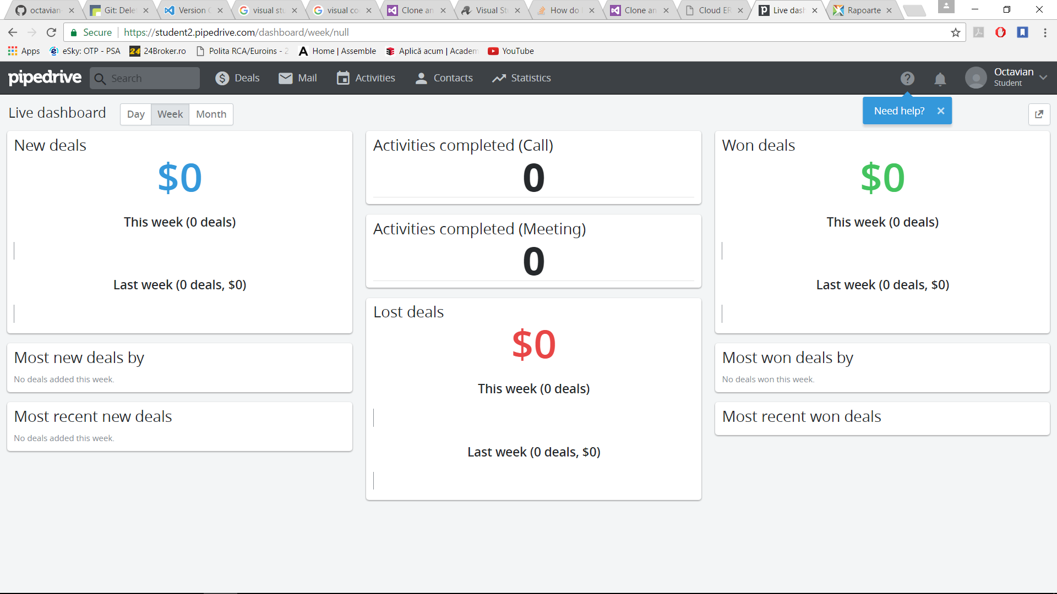

1. Zona de grafice ar trebuii sa ocupe tot spatiul ferestrei si daca nu mai e loc sa sara pe urmatorul rand.

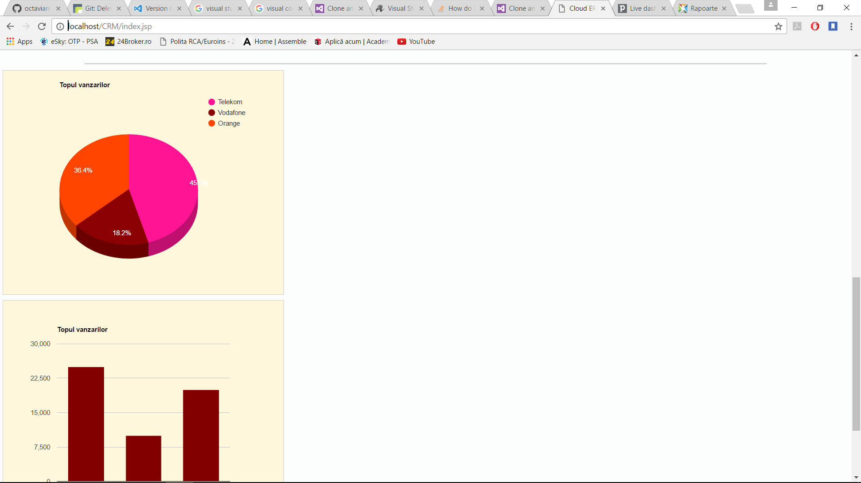

1. Sa incercam ca informatiile legate de client si contract sa le bagam tot intr-un chenar (chenarele de culoare deschisa folosite pentru grafice) asemanator cu cele de la MiniCRM sau pipedrive
2. Toate librariile adaugate de voi va rog sa le puneti in folderul de CRM pentru a fi trimise pe GIT.